易远涛：在困境中亮出利剑的风采

参选类型：锐意创业 坚持不懈

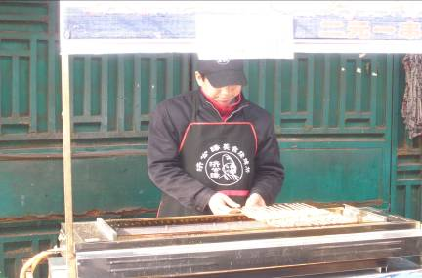

个人简介：
易远涛，24岁，武汉职业技术学院建筑工程学院物业管理专业2008级学生

主要事迹:
2008 年易远涛如愿以偿考入武汉职业技术学院。面对家徒四壁的现实，看着父母日益花白的双鬓，日益佝偻的身躯，他坚定的说：我要凭自己的双手，完成自己的学业。
进入大学以后，他一方面刻苦学习，先后荣获“笃学进步奖”、“青春励志奖”，并多次被评为“社团活动积极分子”；另一方面他利用业余及寒暑假时间做多份兼职，实践自己的诺言。
2009 年暑假，易远涛放弃定岗实习的机会，毅然去了普通的建筑工地，只为多挣些钱，凑够学费。素有“火炉”之称的武汉七、八月的日均温更是高达37-38度，那段日子里，他每天头顶烈日挥汗如雨，双手磨起了无数血泡，脚被铁钉扎了无数个孔，有几次他甚至晕倒在工地上。现在回忆起那段时光，他说：“那段日子比预期的漫长的多”。
正是这种他这个年龄不该承受的生活压力，让他有了这个年龄少有的敢想敢拼的闯劲。生活的重担没有压弯他倔强的脊梁，反而亮出了他的虎虎生气。
2009 年暑假还未结束，他就早早的来到学校，开始了他的创业计划。按照他搜集的市场信息，他选择了加盟一家小吃餐饮公司。经过一段时间的培训，在新学期开始，他决定将自己的生意打入市场。万事开头难，由于缺乏经验，经营场所不理想，很快他就陷入了资金短缺的困境。经过努力，他终于寻找到了两个合伙人，然而将近半月他们仍旧无法找到合适的场所，不得已，他们只好选择了一个次等的地段，风风火火地开始了生意。
每天早上5：00起来买菜，8：00去上课，中午12：00一下课就回去准备，下午又接着上课，晚上6：00一下课就开始摆摊，一直忙到午夜12：00。经过一个月的苦苦支撑，10底，他们终于成功的转接到一个合适的摊位，于是在几个合伙人共同商议后，他们转做炒饭生意。
11月14、15两天，武汉迎来了第一场暴雪，漫天鹅毛大雪，寒风刺骨，易远涛却骑着单车穿梭于学生宿舍间送外卖。他在自己的日记里写道：“去年在这样的季节，这样的天气，我同样是骑单车打工送水，而今天，唯一不同的是我在替自己打工，来年，假如还是要替别人打工送水，我也不后悔选择了这条路。”
然而，仍然是因为欠缺经验，对市场预期不准，他们仅仅支撑了13天。对于这个结果，易远涛没有沮丧，也没有气馁，他坚信，经历过99%，定会换来1%的成功。
参选宣言：
面对窘迫家境，我不屈不挠；面对来之不易的机会，我倍加珍惜；面对无法回避的苦难，我微笑着一一应对。敢为出格之事、敢做出头之人，必是有着铮铮铁骨的男子汉。因为欲有所作为，毕咬咬牙、挺直腰板，亮出自己虎虎生气！失败并不可怕，百分之九十九的失败定能换回百分之一的成功！
【感动词】易远涛：用99%的失败换1%的成功
在他人生的字典里没有退缩一词，“用99%的失败换取1%的成功”，是他永远的信念，即使荆棘丛生，即使屡战屡败，他也无惧前路，用失败搭起通往成功的层层阶梯。

